Практические занятия №3,4.
Гидравлические и экономические требования при выборе насосов.
Выбор насоса по характеристикам сети.
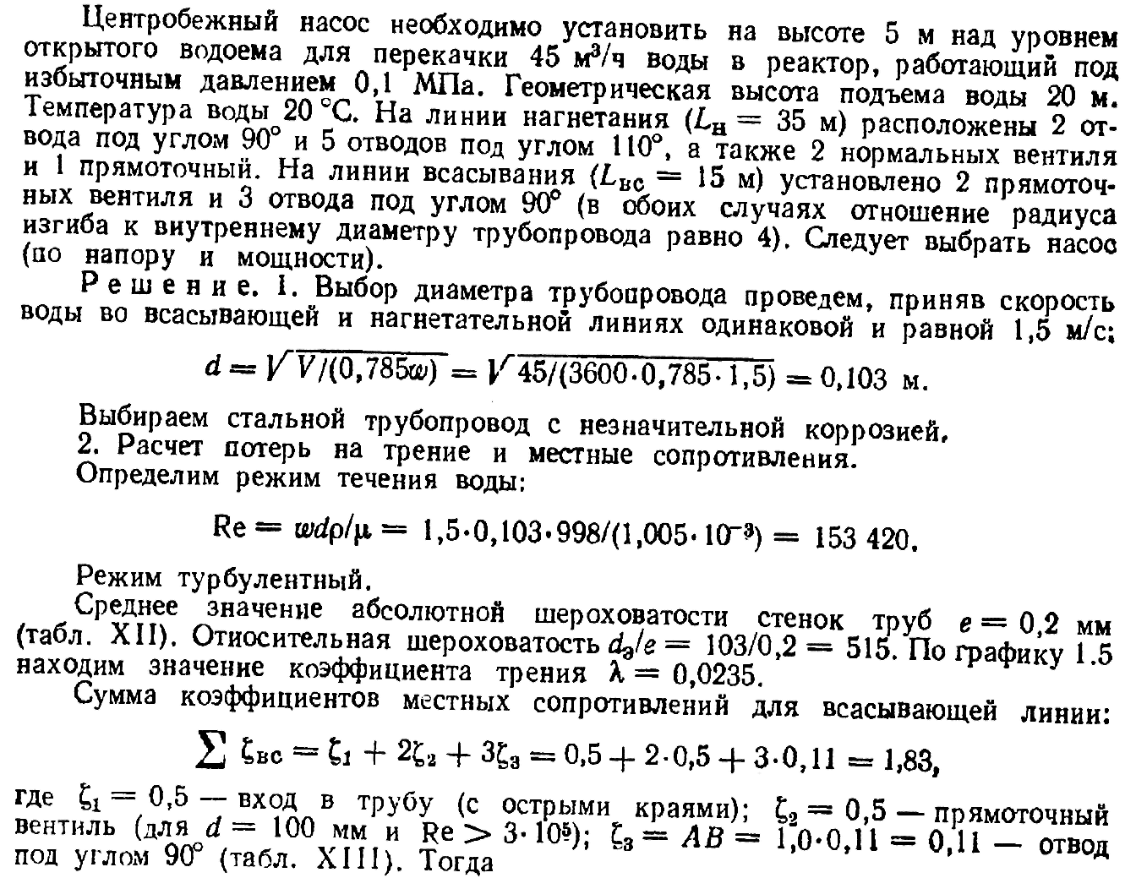
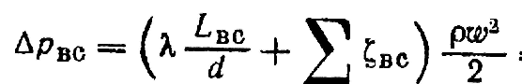
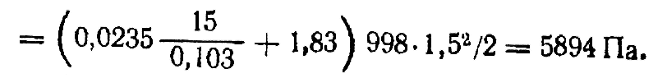
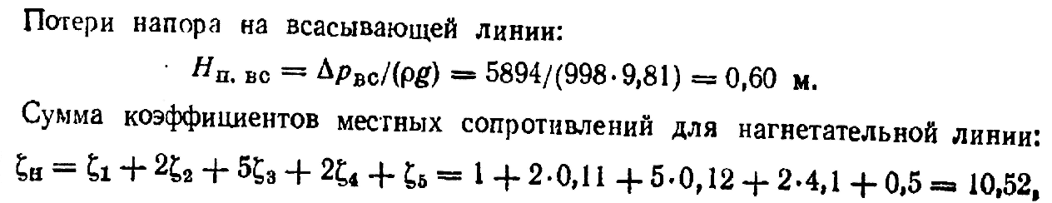
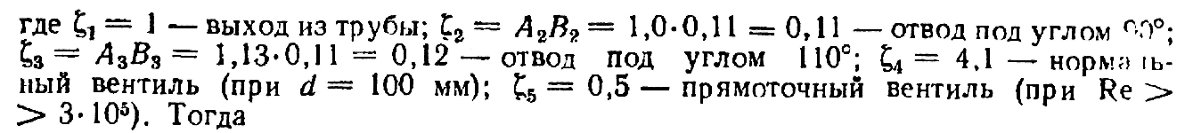
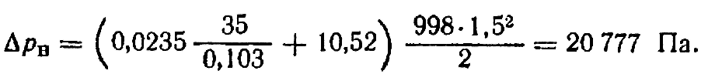
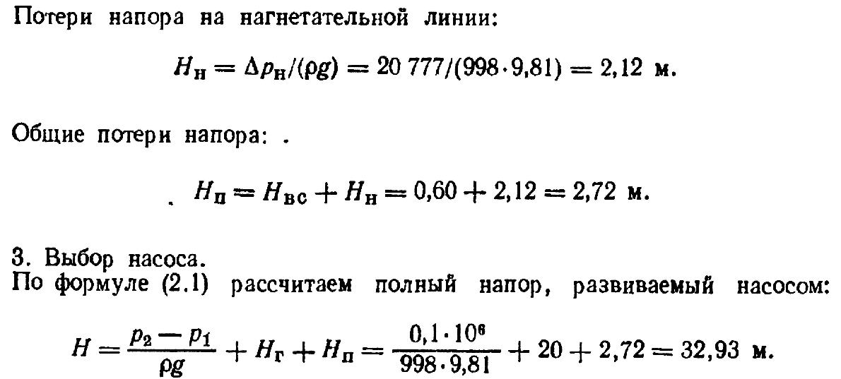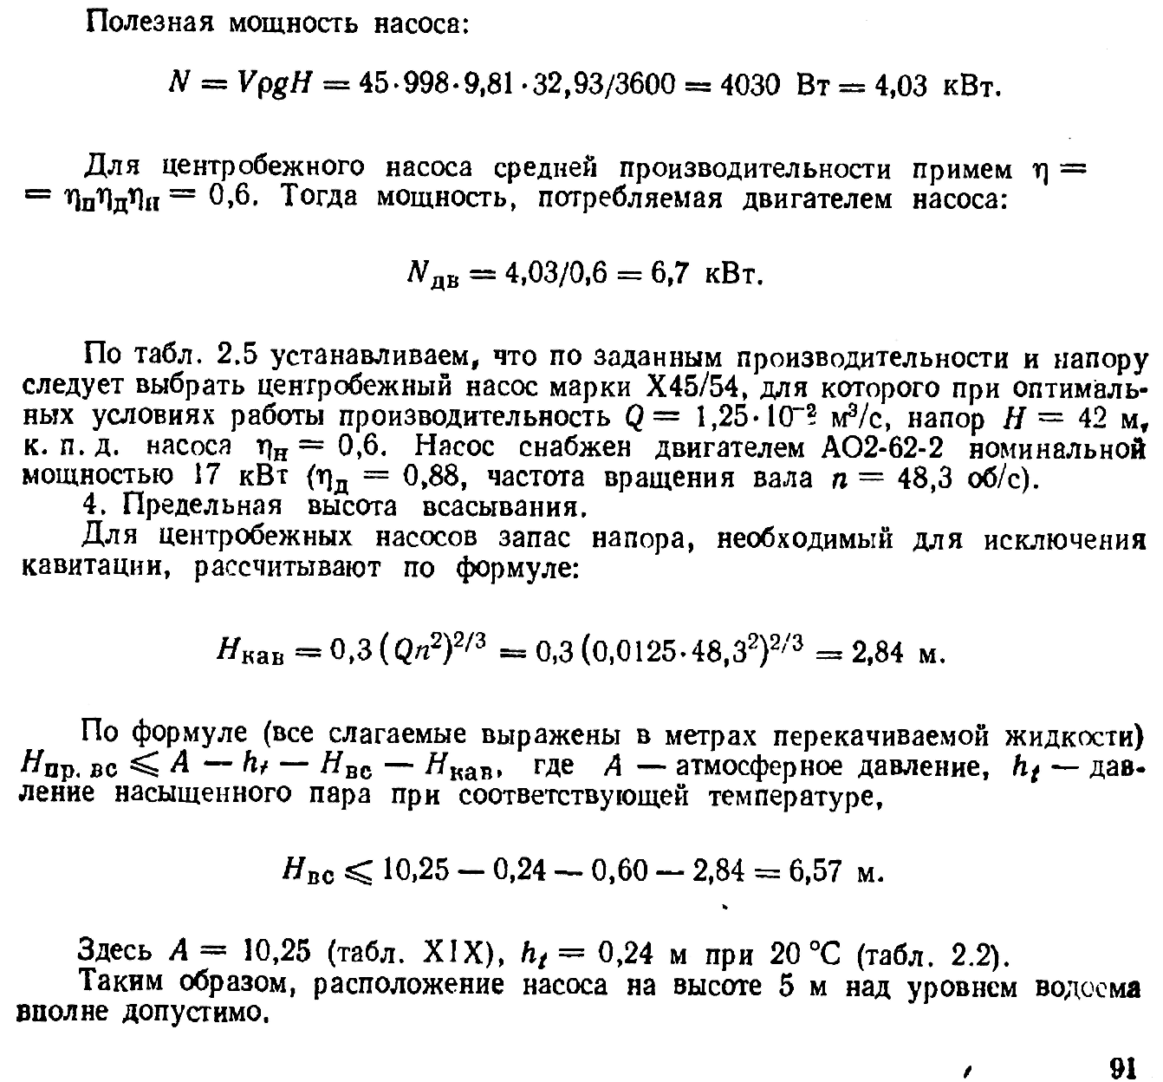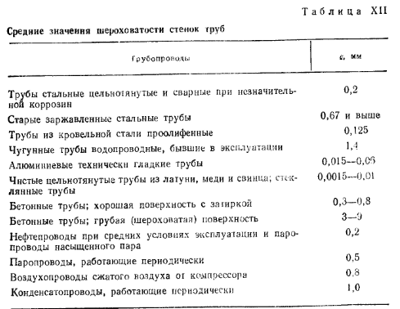
XIX
Зависимость атмосферного давления от высоты над уровнем моря
Пересчет в СИ: 1м вод.ст.=9810 Па
Высота над уровнем моря, м | -600 | 0 | +100 | 200 | 300 | 400 | 500 | 600 | 700 | 800 | 900 | 1000 | 1500
Атмосферное давление А, м.вод.ст. | 11,3 | 10,3 | 10,2 | 10,1 | 10,0 | 9,8 | 9,7 | 9,6 | 9,5 | 9,4 | 9,3 | 9,2 | 8,6

